Рекомендации родителям по теме недели «Труд людей осенью».
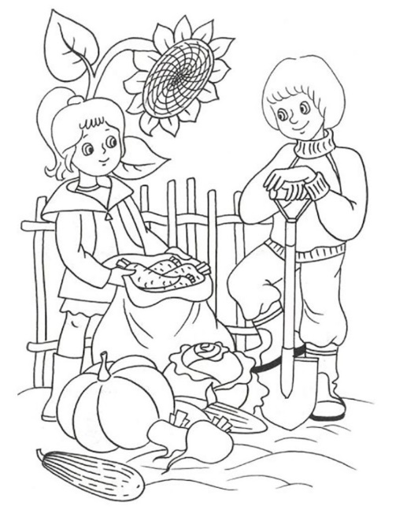
Для осуществления образовательной деятельности семье рекомендуется:
- побеседовать с ребенком о труде взрослых людей осенью;
- рассмотреть с ребенком натуральные овощи: картофель, морковь, лук,
помидор, кабачок, репу, капусту, перец, огурец, редис, свеклу, чеснок, горох,
фасоль. Уточнить, как это все можно назвать одним словом;
- расспросить ребенка, где растут овощи, обратить внимание на цвет, форму;
- уточнить у ребенка, что можно приготовить из овощей (суп, салат, винегрет);
- рассказать ребенку о труде сельских хозяйств осенью по сборке урожая;
- рассмотреть с ребенком натуральные фрукты: яблоко, грушу, персик, сливу,
виноград, абрикос, апельсин, мандарин, лимон. Объяснить, что это все можно
- назвать одним словом «фрукты». По возможности показать и рассказать, где растут фрукты (в саду, на дереве);
- рассказать, что можно приготовить из фруктов, из ягод;
- побеседуйте с ребёнком о труде взрослых осенью: что делает человек с приходом осени? Какие орудия труда необходимы человеку для работы в саду, в огороде? Как заготавливают фрукты и овощи на зиму? Что будет, если люди осенью не станут трудиться в садах и огородах?
- 0бъясните значение слов: ОВОЩИ, ФРУКТЫ, УРОЖАЙ, ОГОРОД, САД, ГРЯДКА, ОВОЩЕХРАНИЛИЩЕ, САДОВОД, ОГОРОДНИК, ОВОЩЕВОД, ЦВЕТОВОД, КОРЗИНА, ЛОПАТА, ЛЕЙКА, МОТЫГА, ВЕДРО, МЕТЛА, СЕКАТОР, ГРАБЛИ, ПИЛА, ОРУДИЯ ТРУДА, ИНСТРУМЕНТЫ, УБОРКА;
ЗРЕТЬ, СОБИРАТЬ, УБИРАТЬ, ЗАГОТАВЛИВАТЬ, РАСТИ, ПОЛИВАТЬ, КОПАТЬ, ПОЛОТЬ, САЖАТЬ, СЕЯТЬ, УДОБРЯТЬ, СРЫВАТЬ, СРЕЗАТЬ, ОБРЕЗАТЬ, ВЫДЕРГИВАТЬ, ВЫКАПЫВАТЬ, ВЫРАЩИВАТЬ, ТРУДИТЬСЯ;
СПЕЛЫЙ, ЗРЕЛЫЙ, ОСТРЫЙ, ОПАСНЫЙ, ТРУДНЫЙ, ТЯЖЕЛЫЙ, ПЛАСТМАССОВЫЙ, ЖЕЛЕЗНЫЙ, ЯБЛОЧНЫЙ, МОРКОВНЫЙ, ТОМАТНЫЙ, ЛИМОННЫЙ, АПЕЛЬСИНОВЫЙ, БАНАНОВЫЙ, МАНДАРИНОВЫЙ, ТЫКВЕННЫЙ, ОГУРЕЧНЫЙ.
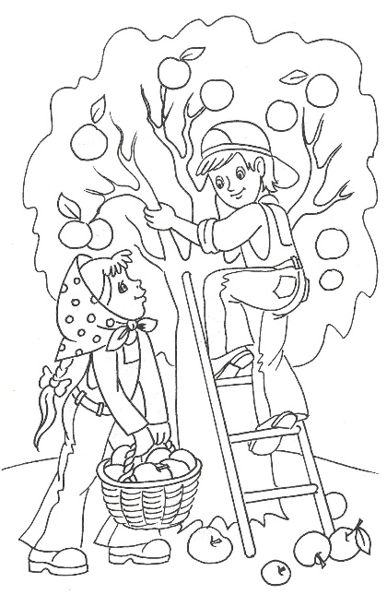
Игра «Запомни и повтори»
Назовите ребёнку 10 слов по теме «Овощи, фрукты, труд людей осенью», попросите ребёнка повторить. Например, ИНСТРУМЕНТЫ, ЛОПАТА, ЛЕЙКА, ГРАБЛИ, ПИЛА, МЕТЛА, ГРЯДКА, УРОЖАЙ, ФРУКТЫ, ОВОЩИ.
Рекомендуется прочесть:
Русская народная сказка «Мужик и медведь» (в обработке А.Толстого),
Басня И.Крылов «Стрекоза и Муравей»,
Е.Благинина «Не мешайте мне трудиться».

